 | DEMİR KESME MAKİNESİ KULLANMA, BAKIM VE ONARIM TALİMATI | Doküman No | TL-204
 |  | İlk Yayın Tarihi | 31.08.2015
 |  | Revizyon Tarihi
 |  | Revizyon No | 00
 |  | Sayfa | 1/1
- AMAÇ
Bu talimat demir kesme makinesinin kullanım ilkelerini ve çalışma koşullarını belirlemek amacıyla hazırlanmıştır.
- KAPSAM
Bu talimat İnşaat Mühendisliği Bölümü, Yapı Malzemeleri Laboratuvarı’nda bulunan demir kesme makinesinin kullanımını kapsar.

- TANIMLAR
Bu talimatta tanımlanması gereken herhangi bir terim bulunmamaktadır.

- SORUMLULUKLAR
Bu talimatın uygulanmasından bu cihazla bir çalışmayı yürüten ilgili öğretim üyesi, öğretim üyesi yardımcısı, çalışma yetkisi verilmiş diğer araştırmacılar ve laboratuvar teknisyeni sorumludur.

- UYGULAMA
  - Cihazın Kullanımı
- Deney numunesi sehpaya yerleştirilir.
- Güç kablosu prize takılır.
- Tutma kolundaki düşme geriye doğru çevrilerek cihaz çalıştırılır.
- Kol aşağı doğru indirilerek bıçak ile numunenin teması sağlanır ve kesme işlemine başlanır.
- Kesme işlemi sonunda kol yukarıya doğru kaldırılır.
- Kol üzerindeki düğme bırakılarak cihaz durdurulur.
- Güç kablosu prizden çıkarılır.

  - Cihazın Bakımı
Kullanıcının güvenliği için herhangi bir bakıma başlamadan önce ünitenin kapatılmış olması ve ana kablonun çıkarılmış olması gerekmektedir. Çalışma bitiminde, makinenin temizliği yapılmalıdır.

  - Güvenlik Önlemleri

Dişi kırılmış ve körelmiş testerelerle çalışılmamalıdır. Çalışır halde dönen ve kesici aksama temas edilmemelidir. Koruyucu eldiven ve gözlük kullanılmalıdır.

- İLGİLİ DÖKÜMANLAR
Firma tarafından verilmiş cihaza ait kullanım kılavuzları.

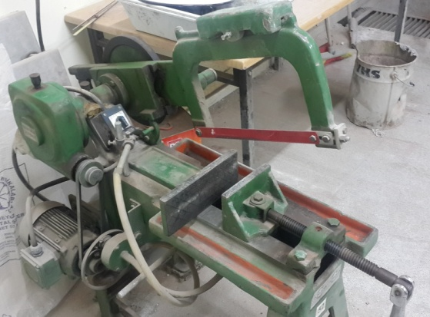

Hazırlayan Sistem Onayı Yürürlük Onayı
Nezaket YILDIZ Prof. Dr. İhsan KAYA Prof. Dr. Umut Rıfat TUZKAYA

